МИНИСТЕРСТВО ОБРАЗОВАНИЯ И НАУКИ ДНР

ДОНЕЦКИЙ НАЦИОНАЛЬНЫЙ ТЕХНИЧЕСКИЙ УНИВЕРСИТЕТ

Кафедра ПИ

ОТЧЕТ

по лабораторной работе № 3

по теме «Работа с параллельными ветками»

Выполнил:

ст. группы ПИ-16a

Розинков А.В.

Преподаватели:

Грищенко Д.А.

Донецк 2019

Результат выполнения команды для ветки lab3.1

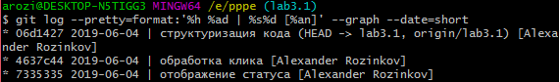 Результат выполнения команды для ветки lab3.2

git log --pretty=format:'%h %ad | %s%d [%an]' --graph --date=short

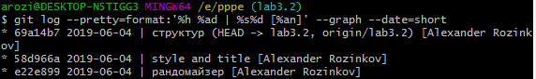

Слияние веток

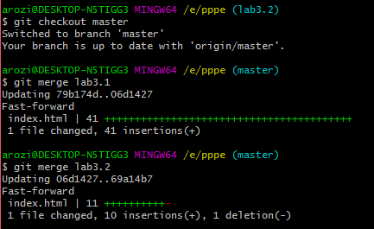

Результат выполнения команды после слияния веток

git log --pretty=format:'%h %ad | %s%d [%an]' --graph --date=short

